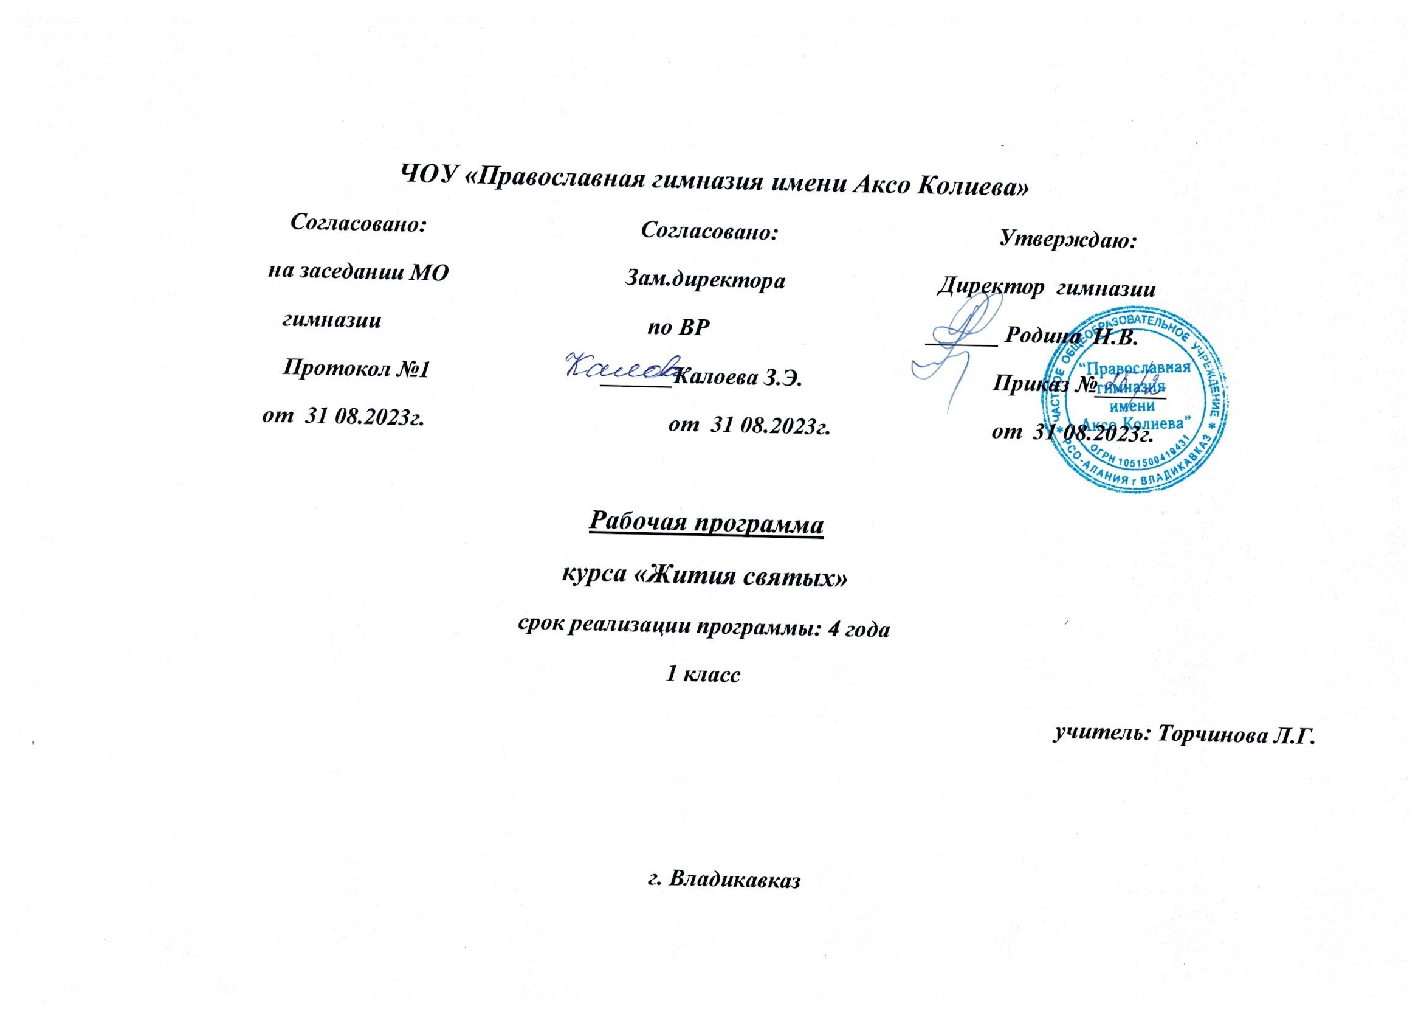
Пояснительная записка
В занятиях по данному курсу предположительно сочетаются три тенденции – воспитательная, познавательная и развлекательная. Первая имеет приоритет, в то время как последняя призвана снять напряженность, переключить внимание, дать необходимую разрядку. Познавательный пласт, носящий культурологический, отчасти естественнонаучный характер, связан с воспитанием. Например, говоря о природе, нельзя не сделать нравственного акцента на том, что человек призван соответствующе к ней относиться. И в тот же познавательный разговор о природе вкрапливается элемент развлекательный: скажем, игра с изображением детьми различных деревьев, цветов, при котором вспоминаются их фольклорно-сказочные свойства.
Пользующаяся приоритетом воспитательная тенденция основана на том, чтобы дать детям представление о добре и зле. Детям легче представить себе эти категории не абстрактно, а в личностном воплощении – Бога и дьявола. Очень важно предрасположить детей ко всему, что относится к области Добра и убедить их, что проявлениям зла надо сопротивляться. Обращение к текстам Священной Истории, адаптированной на данный возраст, поможет детям усвоить главные морально-нравственные постулаты – заповеди Божии: «не убий», «не лги», «не завидуй», «чти отца своего и мать свою» и др.; а над всем этим – объединяюще - кульминационное «Возлюби ближнего своего».
Знакомство со Священной Историей кроме воспитательного имеет большое познавательное значение. Оно существенно повысит уровень детских знаний в области культурологии, что позволит в будущем лучше понять мировую историю и мировое искусство. Также из Священной Истории берут исток как духовно-нравственные, так и обусловленные ими культурно-бытовые традиции нашего народа. Ознакомившись с ними, дети не вырастут Иванами, не помнящими родства.
Гармоничное развитие предполагает и получение ребенком знаний иного рода – естественнонаучных. Зрительно мир предстает перед нами в образе природы, говоря о которой, нужно и интересно коснуться некоторых аспектов ботаники, биологии, географии. Разумеется, это должно быть сделано с учетом возраста детей.
Получая разнообразные сведения об окружающем мире, маленький человек начинает задумываться и о своем месте в нем. Собственное «я» изначально воспринимается как центр вселенной и совместить это представление с тем, что другие тоже претендуют на центральное место, весьма нелегко. Решение этого вопроса тесно связано с нравственным воспитанием – если ребенок «возлюбил ближнего своего», он будет относиться к людям доброжелательно и отзывчиво. Это позволит иметь в жизни много друзей, а со временем – построить хорошую семью.
Важнейшая роль в реализации данного курса отводится классической русской литературе. Основную нагрузку несет слово (вспомним название курса). Помимо знакомства детей с тематически подобранным кругом произведений и отрывков из произведений русских писателей, предполагается работа по развитию речи каждого ребенка, пополнению его словарного запаса, умению четко выражать мысль и правильно строить фразу.

Цели и задачи
Культурологический курс «Духовно – нравственные беседы» ставит перед собой следующие цели:
– формирование гармонично развитой личности с оптимистическим взглядом на жизнь;
– нравственное воспитание;
– подготовка вхождению в общественные отношения;
– повышение интеллекта, развитие мышления и речи.

Для достижения данных целей предполагается решать следующие задачи:
– акцентировать детское внимание на красоте природы, целесообразности мира;
– дать представление о вечных человеческих ценностях на основе Священной Истории; способствовать укоренению этих ценностей в детском сознании;
– создавать почву для возникновения между детьми дружеских связей;
– приобщать детей к культурно-исторической традиции на основе русского фольклора и русский истории;
– включить в занятия некоторые постулаты естествознания;
– познакомить детей с тематически подобранным кругом произведений классической русской литературы;
– развивать речь ребенка, пополнять его словарный запас, учить правильно строить фразу;
– способствовать самостоятельности мышления и четкому выражению мысли;
– используя игры с элементами драматизации, дать первые сценические навыки. Учит детей выразительной декламации;
– готовить и проводить праздники-концерты для детей и родителей, присутствие которых желательно также и во время занятий.

Программа учебного курса
(33 занятия, по одному занятию в неделю)

№ | Тема занятия | Дата
1. | Знакомство. Вопросы об увлечениях и склонностях детей. Ознакомление с правилами занятий путем общей игры «Путешественники в страну знаний».
2. | Красота природы. Показ иллюстраций, чтение стихотворений. Наше отношение к природе – необходимость беречь ее и заботиться о ней.
3. | Сведения о природных зонах. Особенности природы Северного Кавказа . Наша любовь к ней как одна из составляющих любви к Родине. Сведения о некоторых деревьях, цветах, животных – научные данные и фольклорный ореол (детям будет предложено также сделать рисунки). Народные названия – сказка про горы и лес.
4. | Священное Писание о сотворении мира.
Наши предки
5. | Народы, населяющие землю в давние времена. Наши предки славяне – место обитания, образ жизни, быт, нравы.
6. | Первые сказки и былины.
7. | Былина о пахаре Микуле Селяниновиче и его победе над царем-голодом. Разговор о почитании хлеба – древней традиции, которую надо продолжать.
8. | Подспорье хлебу – каша. Знакомство со сказкой Н.Телешова «Крупеничка». Ролевая игра по сказке.
9. | Принятие христианства. Личность великой княгини Ольги и личность святого равноапостольного князя Владимира. Обстоятельства принятия христианства на Руси.
10. | Три богатыря – защитники земли Русской. Рассказ о подвигах Ильи Муромца, Добрыни Никитича, Алеши Поповича. Отрывки из былин.
ЧТО ЗА ВЕРУ ПРИНЯЛА РУСЬ?
Знакомство со Священной Историей.
11. | Сведения о Добре, воплощенном в триединой Личности Бога, и о происхождении зла. Беседа о добрых и злых поступках, словах и мыслях.
12. | Адам и Ева в раю. Беседа о свойствах человеческой природы: что такое душа, которую нельзя увидеть. Разговор о рае – прекрасном саде, представление его деревьев, цветов. Показ иллюстраций. Предложение детям сделать рисунок.
13. | Грехопадение людей и необходимость искупления. Деление времени на Ветхозаветный и Новозаветный периоды, старую и новую эры. Беседы о понятиях «искупление», «жертвенность». Как они проявляются в наши дни.
14. | Ветхий Завет о жизни Адама и Евы на земле, о Каине и Авеле, о Великом потопе.
15. | Начало земной родословной Иисуса Христа. Первые имена. Беседа о соотношении духовных и материальных ценностей.
16. | Иосиф Прекрасный дома и в Египте. Беседа об отношениях братьев (сестер) между собой.
17. | Чудеса, сопровождающие избранный народ в пустыне: вода из скалы, манна небесная, птицы – мясная пища. Как принимались все эти дары. Беседа о необходимости радоваться всему хорошему. Игра-перечисление «А поблагодарил ли ты маму (папу, бабушку, дедушку и т. д.) за ..." (Перечень трудов, полагаемых на ребенка в семье, чтобы он их заметил и оценил.)
18. | Десять Заповедей и их применение в нашей современной жизни.
19-20. | Пресвятая Богородица как предначалие Нового Завета. Ее значение как Матери Бога.  Ее родители, рождение и детство. Беседа об отношении к маме.  Русские писатели о материнстве.  Богородичные праздники на Руси – Рождество Пресвятой Богородицы, Введение во храм, Благовещение, Успение, Покров. Сопутствующий им фольклор и особенности празднования.
21. | Рождество Иисуса Христа. Празднование Рождества на Руси. «Вертеп» – русский рождественский театр.
22-23. | Подготовка и проведение праздника-концерта для родителей «Рождество Христово».
24. | Крещение Иисуса Христа. Празднование на Руси, понятие «иордань».
25. | Святки – время между Рождеством и Крещеньем; святочные обычаи, игры.  Русские писатели о Святках.
26 - 27. | Чудеса Иисуса Христа: исцеления, воскрешения, хождение по воде, запрещение бури, насыщение пяти тысяч пятью хлебами. Притча о милосердном самарянине. Беседа об отношении к людям.
28-31 | Новый Завет о страданиях, Распятии и Воскресении Иисуса Христа. Русские поэты о Страстной неделе и Пасхе. Беседа о том, что Добро в конечном счете всегда оказывается сильнее зла.
ПЛОХО ЧЕЛОВЕКУ БЫТЬ ОДНОМУ

32. | Ты и твоя семья. Беседа о правах и обязанностях в семье, с акцентом на том, что хорошего можно сделать папе, маме, бабушке, дедушке, братьям, сестрам и т. д.  Русские писатели о добрых послушных детях.
33. | Возраста человеческой жизни – детство, юность и далее.  Разговор о старости как о трудной поре жизни.  Беседа: как скрасить старость твоим дедушке и бабушке?
34. | Друг в беде не бросит...  Беседа о дружбе.  Русские писатели (поэты) о дружбе.

КОНЕЧНЫЙ РЕЗУЛЬТАТ
Предполагается, что по окончанию курса, ребенок должен смотреть на жизнь с большим оптимизмом, который в нем желательно поддерживать дальнейшим знакомством с миром классического искусства и классической русской литературы, адресованной детям; а также живым человеческим общением и ограничением времяпрепровождения у телевизора и компьютера.
В познавательном плане ребенок будет знать в общих чертах Священную Историю, а также традиции, рожденные во времена наших предков и так или иначе развивающиеся вплоть до сегодняшнего дня.
Ребенок получит комплексное представление об окружающей его природе: с точки зрения науки, искусства и нравственности (в смысле отношения к ней).
Предполагается, что ребенок станет более контактен; возможно, по окончанию занятий у него останутся дружеские связи с другими детьми, посещавшими занятия.
Ребенок будет пользоваться более обширным набором слов и строить более сложные фразы, чем до этого.
Главный результат, на который очень хотелось бы надеяться, заключается в усвоении ребенком вечных человеческих ценностей: милосердия, сострадания, правдолюбия; в стремлении его к добру и неприятии зла.

Используемая литература
1. «Библия для детей». (Репринтное воспроизведение третьего издания Священной истории в простых рассказах в школе и дома. Ветхий и Новый Заветы. С.-Петербург, 1896).
2. «Святая Русь». История России в рассказах для детей; изд-во «Современник». Москва, 1994.
3. «История России в рассказах для детей». А.О. Ишимова. Изд-во «Современник». Москва, 1997.
4. «Лето Господне». И.С. Шмелев. Изд-во «Художественная литература». Москва, 1989.
5. «Дорожный посох». В.Никифоров-Волгин. Изд-во «Русская книга». Москва, 1992.
6. «Праздников праздник». Сборник изд-ва «Молодая гвардия». Москва, 1992.
7. «Крупеничка». Н.Телешов. Изд-во «Малыш». Москва, 1988.
8. «К морю-окияну». А.М. Ремизов. Из сборника «Городок в табакерке». Изд-во «Московская правда». Москва, 1989.
9. «Библиотека русского фольклора». Часть «Былины». Изд-во «Советская Россия». Москва, 1988.

Стихотворные произведения
«У Лукоморья дуб зеленый...», «Жених» (сказка), «Утро», «Зимний вечер», «Зимняя дорога» (А.С. Пушкин); «Колокольчики мои», «То было раннею весной», «Осень. Осыпается весь наш бедный сад», былины «Илья Муромец», «Сватовство», «Садков» (А.К. Толстой); «Первый лист», «Чародейкою зимою...», «Весенняя гроза» (Ф.И. Тютчев); «Дедушка Мазай и зайцы» (Н.А. Некрасов); «Спасть пора, свеча сгорела», «Чудная картина», «Уж верба вся пушистая...» (А.А. Фет); «Старик», «Отдохну-ка, сяду у лесной опушки» (А.Н. Плещеев); «Летний дождь», «Сенокос», «Ласточки», «Осень» (А.Н. Майков); «Русь», «Лесник и его внук» (в сокращении) – (И.С. Никитин); «Детство» (И.З. Суриков); «Песня пахаря» (в сокращении) – (А.В. Кольцов); «С добрым утром!», «Черемуха» (С.А. Есенин).

